Programmation orientée objet

Classe C – groupe E

Rapport du laboratoire n°8 : Jeu d’échecs

# Diagramme de classe UML

## Premier diagramme de classe (14.12.2022)

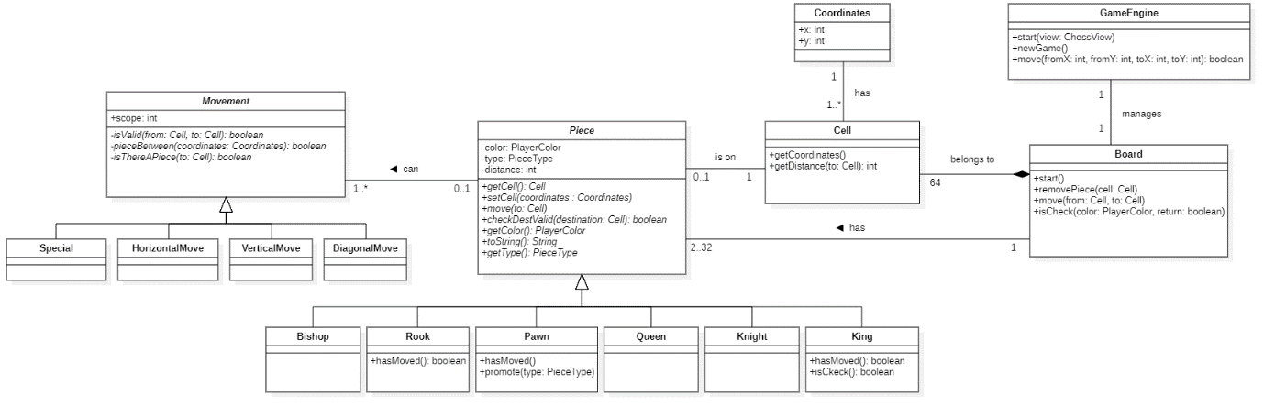

Figure 1 - Premier diagramme de classe rendu le 14 décembre 2022

## Deuxième diagramme de classe ()

# Discussions et décisions vis-à-vis du labo

## 21.12.2022

### Classe Movement

Lors de la conception du jeu d’échecs, nous avions comme idée de créer une classe Movement, afin de factoriser un maximum les algorithmes de déplacement qui peuvent se répéter (La reine se déplaçant comme le fou et la tour, par exemple).  
Mais lors de la discussion avec Monsieur Graff, le 21.12.2022, il sous-entendait qu’il n’y aura pas beaucoup à factoriser et qu’il valait mieux implémenter directement dans les pièces spécifiques, leur méthode de déplacement, facilitant grandement la mise en place du code et le contrôle du fonctionnement.

De plus, cela allègera énormément le schéma UML, transformant une classe et ses sous-classes en une unique méthode pour chaque type de pièce.

### Méthode isCheck() de la sous-classe King

Il nous a été demandé de définir qui est-ce qui appellera la méthode isCheck() et nous nous sommes rapidement mis d’accord que la classe Board, contenant toutes les pièces et cases de l’échiquier, serait la classe la plus adaptée à ce processus.  
Vint ensuite la question de l’implémentation de la collection de pièce.  
On nous a fortement sous-entendu de mettre en attribut les deux rois dans la classe Board.

### La mise en échec

Après discussion avec l’enseignant, TOUT mouvement mettant le roi en échec, c-à-d. si une pièce protégeant le roi se déplace ou si le roi se met lui-même en situation d’échec sont illégaux.  
Donc, isCheck() informera le joueur si un roi est en échec et le joueur devra impérativement faire une action qui ne le met plus en échec.  
Si cela n’est pas possible, le roi sera considéré comme échec et mat et cela déclare la fin de la partie.

### Fonctionnement de la vue (expliqué par M. Graff)

Voir image fournie (sequence.png)

# Description des classes

## Piece

## Board

## Cell

## Algorithme utilisé